评价报告网上公示表
项目编号： □预评价□设计专篇 □控制效果评价□现状评价☑定期检测□日常检测
项目名称 | 定西力拓混凝土有限公司工作场所职业病危害因素定期检测报告
用人单位陪同人 | 柴小玲 | 联系人 |  | 柴小玲
项目地址 | 甘肃省定西市安定区定临公路15公里处
项目负责人 | 洪江 | 报告审核人 |  | 蒋陕峰
质量负责人 | 韩炜叶 | 技术负责人 |  | 成晓琦
项目组成员 | 赵学仕、廖宇飞、蒋陕峰
采样时间 | 2023.03.23
影像资料 | 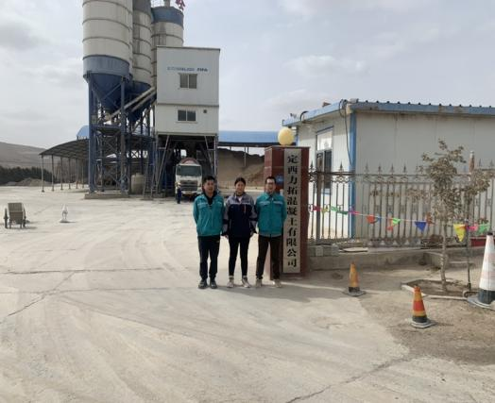 |  | 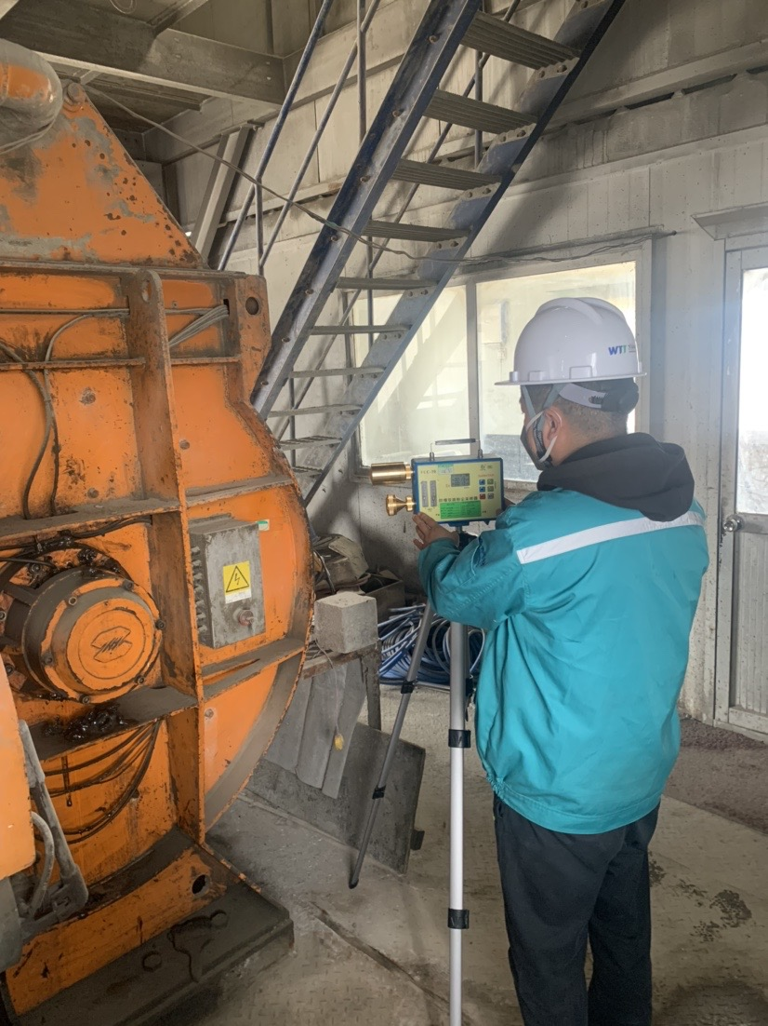
影像资料 | 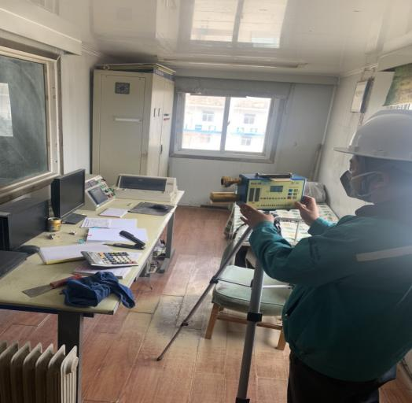 |  | 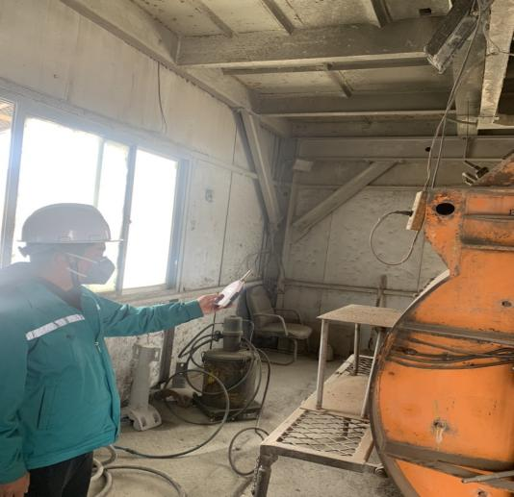
备注

